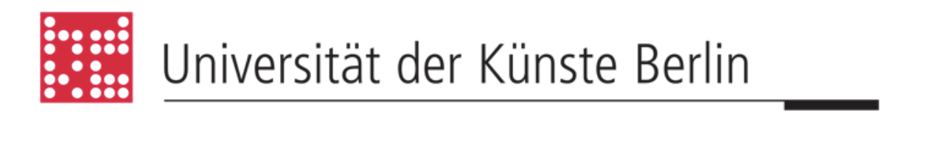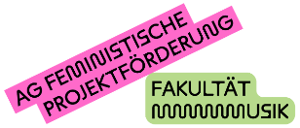
Den ausgefüllten Antrag bitte als PDF per Mail an: frauenbeauftragte@musik.udk-berlin.de
Name des Antragsstellenden:
E-Mail:
Studiengang / Beruf:
Projekttitel:
Kurzbeschreibung des Projekts:

Geplanter Zeitraum:

Feministischer Beitrag und Relevanz für die UdK:

Name weiterer Beteiligten (inkl. Studiengang / Beruf):

Finanzierungsplan
Ausgabengegenstand | Preis in €
Insgesamt beantragte Fördersumme:

Anmerkungen:

Ort, Datum: Unterschrift Antragstellende:

